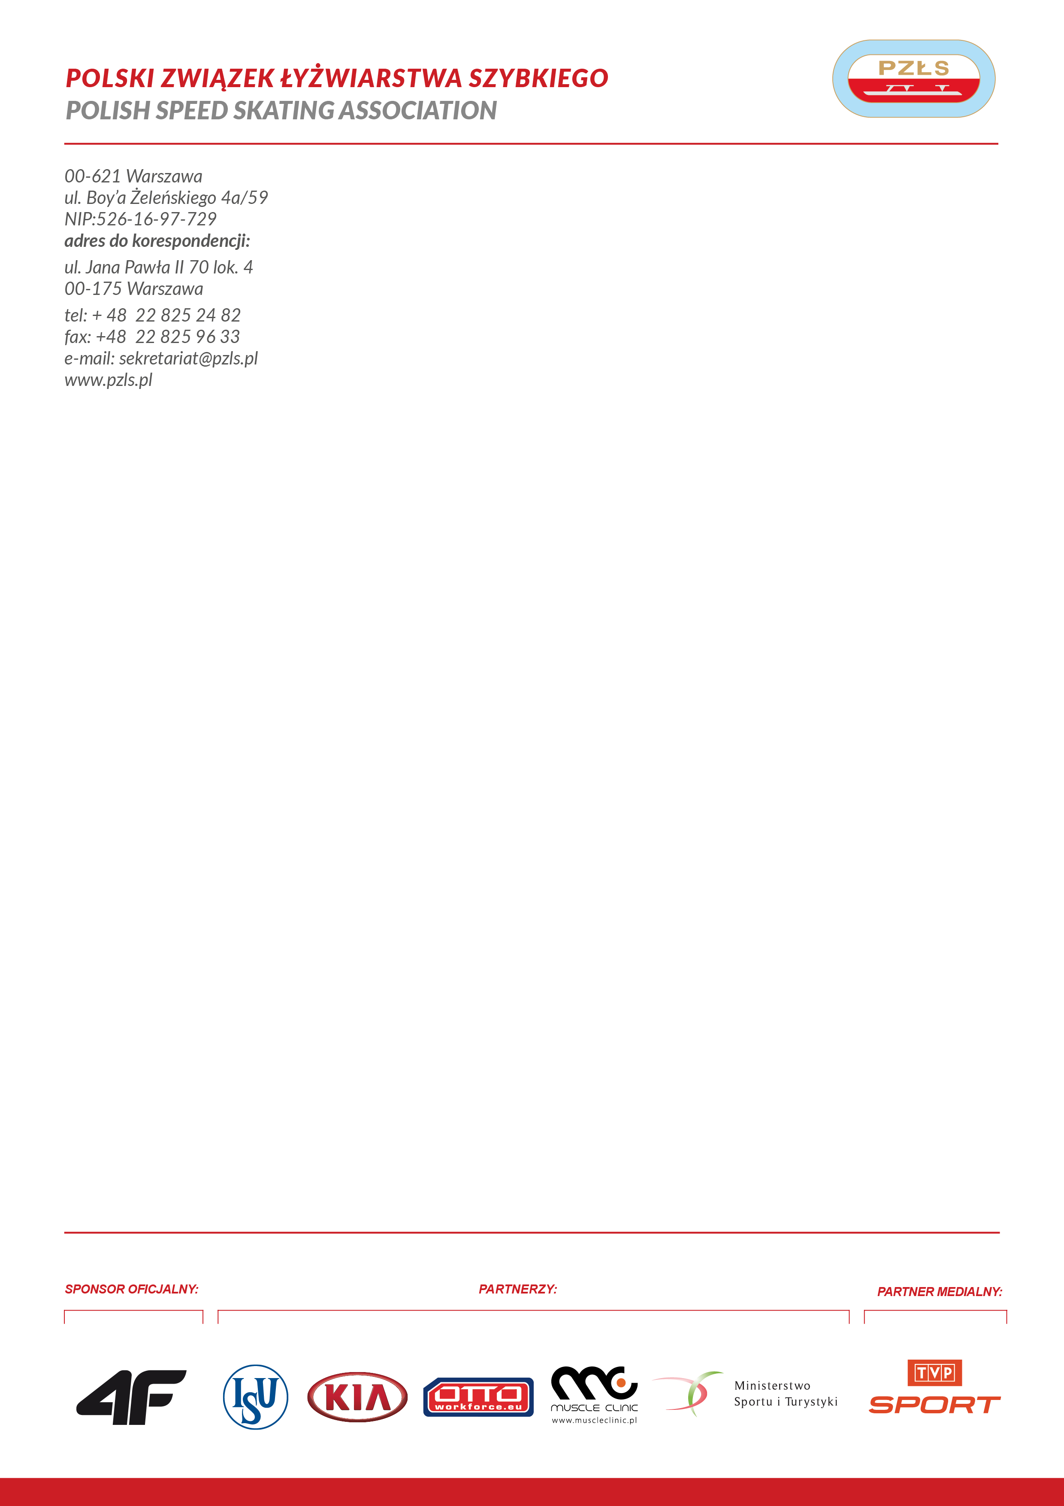
Warszawa05.03 2018 r.

P O W O Ł A N I E
Zawody szkoleniowe w łyżwiarstwie szybkim na torze długim Impreza:
Puchar Świata – finał
Miejsce: Mińsk
Termin: 15-19.03.2018
Trenerzy:
1. Arkadiusz Skoneczny - trener

1. Artur Nogal Fundacja Legia W-wa
2. Piotr Michalski SKŁ Górnik Sanok
3. Sebastian Kłosiński KS Orzeł Elbląg
4. Natalia Czerwonka Zagłębie Lubin

Organizacja podróży: Wylot 15.03
Zwrot kosztów podróży II kl PKP , PKS na podstawie ważnego biletu

